Stock Monitor
分析模型
版本 3.1 2026 年 5 月 23 日

修订历史记录
日期 | 版本 | 说明 | 作者
2026 年 5 月 22 日 | 2.0 | 完成 JavaFX 技术原型：SQLite 缓存、当前股票自动重连、休市降频、手动刷新、应用图标和打包交付。 | 项目组
2026 年 5 月 22 日 | 2.1 | 完善数据库、刷新与缓存语义：股票主数据可长期缓存，实时行情必须来自真实接口或明确历史缓存。 | 项目组
2026 年 5 月 22 日 | 3.0 | 放弃东方财富通道，改为新浪全 A 股列表加腾讯实时行情、分时、日 K、月 K、年 K 聚合数据。 | 项目组
2026 年 5 月 23 日 | 3.1 | 重构软件分层与界面：新增导航栏、指数页、自选股、财报估值、K 线悬停详情，并统一新版安装包交付。 | 项目组

1. 概念模型
概念模型给出 3.1 版本核心概念类：Stock、MarketPage、MarketQuote、FinancialReport 和 MarketDataProvider。
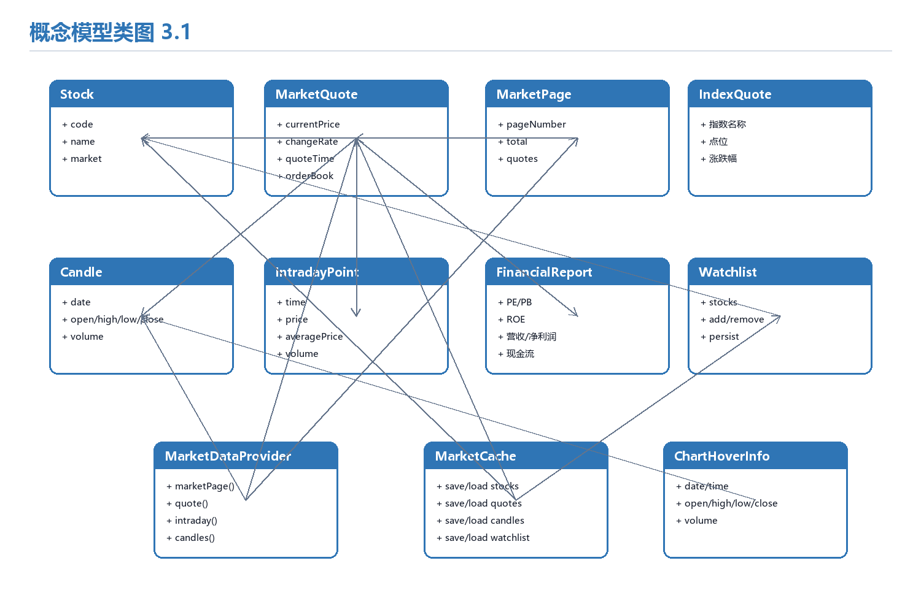
图 1 概念模型类图

2. 用例实现：管理自选股
搜索并管理自选股用例验证 UI、全 A 股分页服务、SQLite 缓存和自选股服务之间的协作。PlantUML 源文件：docs/diagrams/sequence_watchlist.puml。

3. 用例实现：查看财报估值
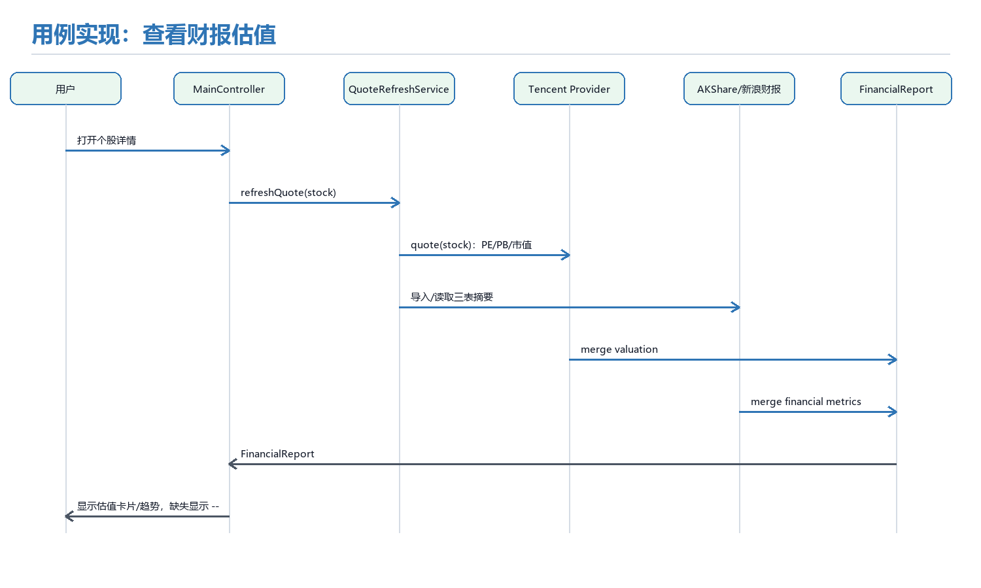
图 2 查看财报估值顺序图
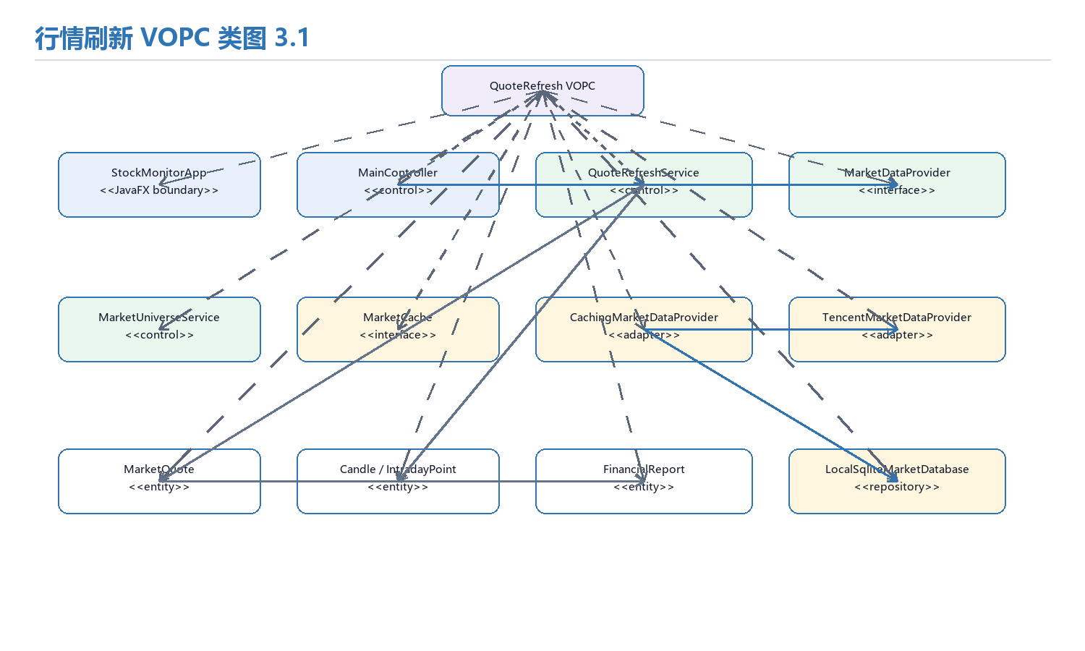
图 3 行情刷新 VOPC 类图

4. 通信图与整体类图
通信图源文件位于 docs/diagrams/communication_alert.puml；整体类图由 UI、应用服务、领域模型和基础设施类图合并而成。
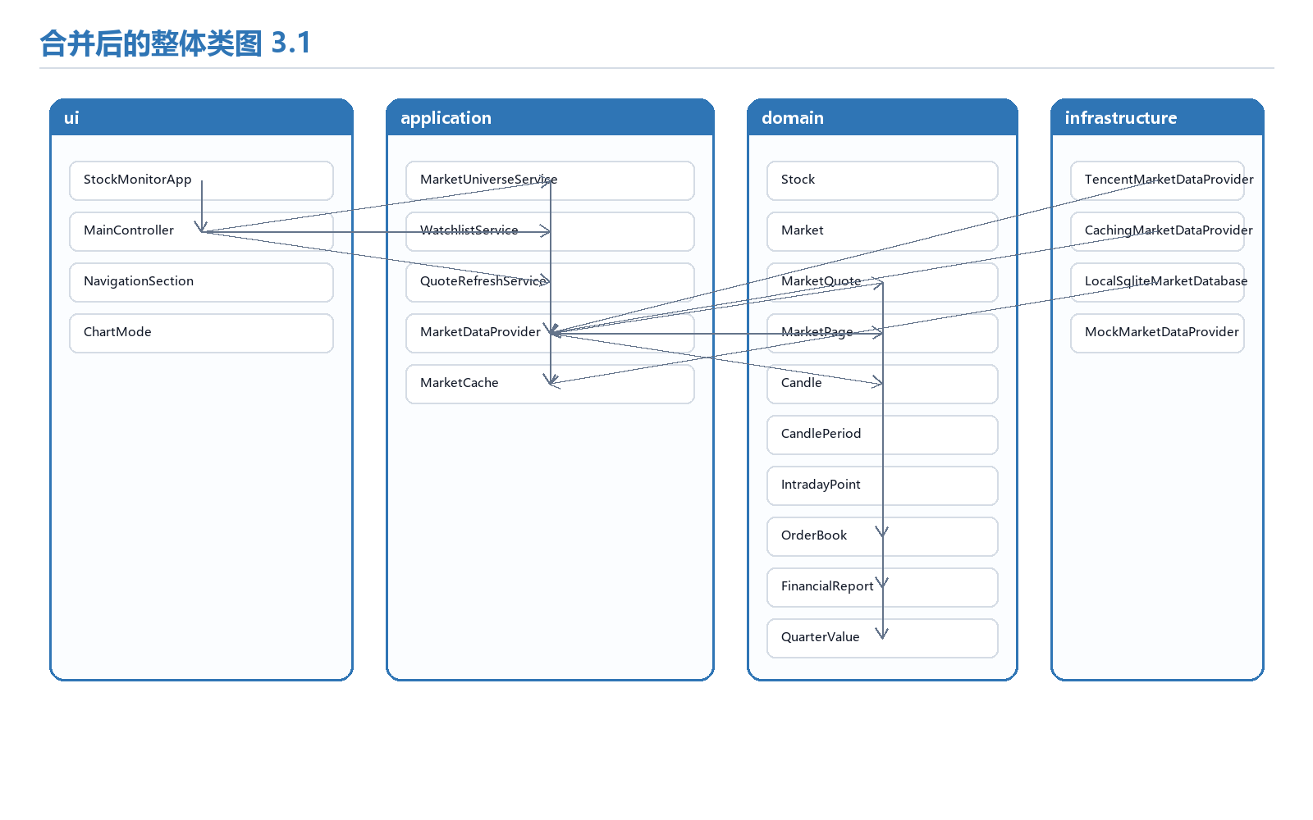
图 4 合并后的整体类图

